

CONSEJO MUNICIPAL DEL DEPORTE DE GUADALAJARA

COMITÉ DE ADQUISICIONES, ENAJENACIONES, ARRENDAMIENTOS Y CONTRATACIÓN DE SERVICIOS

BASES

LICITACIÓN PÚBLICA LOCAL LPL 026-2025 CON CONCURRENCIA DE COMITÉ

“CONTRATACIÓN DE SERVICIO DE ARRENDAMIENTO DE BAÑOS MÓVILES PARA EVENTOS Y VÍA RECREATIVA 2026 DEL CONSEJO MUNICIPAL DEL DEPORTE DE GUADALAJARA”

CALENDARIO DE ACTIVIDADES
(ACTOS)

ACTO | PERÍODO O DÍA | HORA | LUGAR
Aprobación de CONVOCATORIA / BASES | 05 de diciembre de 2025 | A partir de las 10:00 horas | Sala de juntas del Consejo Municipal del Deporte de Guadalajara, ubicada en la calle Nevado de Toluca número 100, col. Independencia, C.P. 44290, en la ciudad de Guadalajara, Jalisco.
Publicación de CONVOCATORIA / BASES | 05 de diciembre de 2025 | A partir de las 11:00 horas | https://portal.comudeguadalajara.gob.mx/tramites.php#tramites_proveedores
Visita de Campo | Para este PROCEDIMIENTO DE CONTRATACIÓN NO se requiere visita de campo.
Recepción de preguntas | 08 de diciembre de 2025 | Hasta las 11:00 horas | A través del correo electrónico: cinthia.mercado@comudeguadalajara.gob.mx y/o en la Coordinación de Adquisiciones con domicilio en Nevado de Toluca número 100, col. Independencia, C.P. 44290, en la ciudad de Guadalajara, Jalisco.
Registro para el Acto de Junta de Aclaraciones | 11 de diciembre de 2025 | De las 10:30 a las 10:59 horas | Coordinación de Adquisiciones ubicada en la calle Nevado de Toluca número 100, col. Independencia, C.P. 44290, en la ciudad de Guadalajara, Jalisco.
Acto de Junta de Aclaraciones | 11 de diciembre de 2025 | A partir de las 11:00 horas | Coordinación de Adquisiciones ubicada en la calle Nevado de Toluca número 100, col. Independencia, C.P. 44290, en la ciudad de Guadalajara, Jalisco.
Entrega de Muestras Físicas | Para este PROCEDIMIENTO DE CONTRATACIÓN NO se requiere muestra física.
Registro para la Presentación de Propuestas. | 16 de diciembre de 2025 | De las 10:30 a las 10:59 horas | Coordinación de Adquisiciones ubicada en la calle Nevado de Toluca número 100, col. Independencia, C.P. 44290, en la ciudad de Guadalajara, Jalisco.
Presentación y Apertura de Propuestas. | 16 de diciembre de 2025 | A partir de las 11:00 horas | Coordinación de Adquisiciones ubicada en la calle Nevado de Toluca número 100, col. Independencia, C.P. 44290, en la ciudad de Guadalajara, Jalisco.
FALLO O RESOLUCIÓN de la convocatoria. | 19 de diciembre de 2025 | A partir de las 11:00 horas | https://portal.comudeguadalajara.gob.mx/tramites.php#tramites_proveedores y/o correo electrónico y/o Coordinación de Adquisiciones ubicada en la calle Nevado de Toluca número 100, col. Independencia, C.P. 44290, en la ciudad de Guadalajara, Jalisco.

LICITACIÓN PÚBLICA LOCAL LPL 026-2025 CON CONCURRENCIA DE COMITÉ

“CONTRATACIÓN DE SERVICIO DE ARRENDAMIENTO DE BAÑOS MÓVILES PARA EVENTOS Y VÍA RECREATIVA 2026 DEL CONSEJO MUNICIPAL DEL DEPORTE DE GUADALAJARA”
RELACIÓN DE ANEXOS

DOCUMENTACIÓN QUE CONTENDRÁ LA OFERTA A PRESENTAR EN HOJA MEMBRETADA DE LA EMPRESA | Punto de referencia 9.1 inciso | Entrega
 | Punto de referencia 9.1 inciso | Si | No
Anexo 2. (Propuesta Técnica).  a.1 Adjuntar al anexo 2 (Propuesta Técnica) la transcripción textual del Anexo 1. Carta de Requerimientos Técnicos. | a)
Anexo 3. (Propuesta Económica). | b)
Anexo 4. (Carta de Proposición). Manifiesto libre bajo protesta de decir verdad de contar con la capacidad administrativa, fiscal, financiera, legal, técnica y profesional para atender el requerimiento en las condiciones solicitadas. | c)
Anexo 5. (Acreditación) o documentos que lo acredite.  - Presentar copia simple vigente del Registro en el Padrón de Proveedores del Gobierno del Municipio de Guadalajara, (en caso de contar con él).  - Tratándose de personas jurídicas, deberá presentar, además:  - Original o copia certificada sólo para cotejo (se devolverá al término del acto) y copia simple legible de la escritura constitutiva de la sociedad, y en su caso, de las actas donde conste en su caso, la prórroga de la duración de la sociedad, último aumento o reducción de su capital social; el cambio de su objeto de la sociedad, la transformación o fusión de la sociedad; de conformidad con lo señalado en los artículos 182 y 194 de la Ley General de Sociedades Mercantiles.  - Original o copia certificada sólo para cotejo (se devolverá al término del acto) y copia simple legible del poder notarial o instrumento correspondiente del representante legal, en el que se le acredite la personería jurídica y se le otorguen facultades para actos de administración; tratándose de Poderes Especiales, se deberá señalar en forma específica la facultad para participar en licitaciones o firmar contratos con el Gobierno.  Los documentos referidos en los numerales A y B deben estar inscritos en el Registro Público de la Propiedad y del Comercio, cuando proceda, en términos del artículo 21 del Código de Comercio.  - Copia simple de Constancia de Situación Fiscal con fecha de emisión no mayor a 30 días naturales de antigüedad a la fecha del Acto de Presentación y Apertura de Proposiciones.  - Copia simple del comprobante de domicilio de los PARTICIPANTES, no mayor a 2 meses de antigüedad a la fecha del Acto de Presentación y Apertura de Proposiciones, a nombre de la razón social del PARTICIPANTE.  - Tratándose de personas físicas, deberá presentar, además:  - Copia simple de acta de nacimiento.  - Copia simple de Constancia de Situación Fiscal con fecha de emisión no mayor a 30 días naturales de antigüedad a la fecha del Acto de Presentación y Apertura de Proposiciones.  - Copia simple del comprobante de domicilio, no mayor a 2 meses de antigüedad a la fecha del Acto de Presentación y Apertura de Proposiciones, a nombre del PARTICIPANTE. | d)
Anexo 6. (Declaración de Integridad y NO COLUSIÓN de PROVEEDORES). | e)
Anexo 7. (Declaración de aportación cinco al millar para el fondo impulso Jalisco). | f)
Anexo 8. Manifiesto de Opinión Positiva de Cumplimiento de Obligaciones Fiscales.  g.1 Opinión Positiva de Cumplimiento de Obligaciones Fiscales emitida por el Servicio de Administración Tributaria (SAT), en los términos del numeral 25 de las presentes BASES. | g)
Anexo 9. Manifiesto de Opinión de Cumplimiento de Obligaciones en Materia de Seguridad Social.  h.1 Opinión de Cumplimiento de Obligaciones en Materia de Seguridad Social emitida por el IMSS en los términos del numeral 26 de las presentes BASES.  h.2 Constancia Emitida por el IMSS de hacer público el resultado de la consulta de su opinión del cumplimiento de obligaciones fiscales en materia de seguridad social (ACUSE). | h)
Anexo 10. Manifiesto de Opinión de cumplimiento en materia de Aportaciones Patronales y entero de descuentos INFONAVIT, en los términos del numeral 27 de estas BASES.  i.1 Constancia de Opinión en Materia de Aportaciones Patronales emitida por el INFONAVIT. | i)
Anexo 11. (Identificación Oficial Vigente). Copia | j)
Anexo 12. (Estratificación), y documentos que acrediten lo establecido en su numeral 2.  El PARTICIPANTE deberá integrar en su PROPUESTA todos los documentos solicitados en el Anexo 12. Estratificación, incluyendo los documentos que acrediten lo señalado en su numeral 2.  La falta de cualquiera de los documentos del Anexo 12, con excepción de aquellos que acrediten lo establecido en el numeral 2, será causa suficiente para el desechamiento de la PROPUESTA del PARTICIPANTE | k)
Anexo 13. (Escrito de no conflicto de interés y de no inhabilitación). | l)
Anexo 14. (Manifiesto de objeto social en actividad económica y profesionales). | m)
Anexo 16. Formato libre a través del cual el PROVEEDOR se compromete a entregar la garantía de cumplimiento, señalada en el numeral 21 de conformidad con lo establecido en el Anexo 15. | n)
Anexo 17. Manifiesto de Responsabilidad en Materia de Propiedad Intelectual. | o)
Anexo 18. Datos generales de contacto. | p)
Anexo 19. Manifiesto de confidencialidad. | q)
CONSIDERACIONES QUE SE DEBERÁN DE OBSERVAR DURANTE LA INTEGRACIÓN DE LA PROPUESTA DE ACUERDO CON EL NUMERAL 7 DE LAS PRESENTES BASES
-Todas y cada una de las hojas que contiene la propuesta deberán estar firmadas de forma autógrafa, por el titular representante o apoderado legal en su caso. Los documentos no deberán estar alterados, tachados y/o enmendados
-La PROPUESTA del participante deberá estar dirigida al Consejo Municipal del Deporte de Guadalajara y realizarse con estricto apego a las necesidades planteadas por la CONVOCANTE en las presentes BASES.
-El sobre que contiene la PROPUESTA deberá contener en su portada fecha, nombre del PARTICIPANTE (Razón Social) y número del PROCEDIMIENTO DE LICITACIÓN.
-No se aceptarán opciones, el PARTICIPANTE deberá presentar una sola PROPUESTA.
-Toda la documentación elaborada por el PARTICIPANTE deberá redactarse en español. Únicamente podrán presentarse certificaciones, folletos, catálogos y/o cualquier tipo de documento informativo en el idioma original, adjuntando traducción simple al español, según aplique.

SOLICITUD DE ACLARACIONES
LICITACIÓN PÚBLICA LOCAL LPL 026-2025 CON CONCURRENCIA DE COMITÉ

“CONTRATACIÓN DE SERVICIO DE ARRENDAMIENTO DE BAÑOS MÓVILES PARA EVENTOS Y VÍA RECREATIVA 2026 DEL CONSEJO MUNICIPAL DEL DEPORTE DE GUADALAJARA”

NOTAS ACLARATORIAS
1 | La CONVOCATORIA no estará a discusión en la Junta de Aclaraciones, ya que el objetivo de esta es EXCLUSIVAMENTE la aclaración de las dudas formuladas en este documento.
2 | Solo se considerarán las solicitudes recibidas en tiempo y forma, conforme a las características del numeral 5 de la CONVOCATORIA.
3 | Para facilitar la respuesta de sus preguntas deberá presentarlas en formato digital en Word.
De conformidad al artículo 63 de la LEY de Compras Gubernamentales, Enajenaciones y Contratación de Servicios del Estado de Jalisco y sus Municipios, en mi calidad de persona física/representante legal de la empresa, manifiesto bajo protesta de decir verdad lo siguiente: Es mi interés en participar en la LICITACIÓN PÚBLICA LOCAL LPL 026/2025 CON CONCURRENCIA DE COMITÉ.
Licitante:
Dirección:
Teléfono:
Correo:
No. De PROVEEDOR:
(Nota: En caso de no contar con él, manifestar bajo protesta de decir verdad que se compromete a inscribirse en el Registro de Proveedores en caso de resultar adjudicado)
Firma:

CONSECUTIVO | PARTIDA Y/O PUNTO DE CONVOCATORIA | PREGUNTA

LICITACIÓN PÚBLICA LOCAL LPL 026-2025 CON CONCURRENCIA DE COMITÉ

“CONTRATACIÓN DE SERVICIO DE ARRENDAMIENTO DE BAÑOS MÓVILES PARA EVENTOS Y VÍA RECREATIVA 2026 DEL CONSEJO MUNICIPAL DEL DEPORTE DE GUADALAJARA”

MANIFIESTO DE PERSONALIDAD

Guadalajara Jalisco, a ___ de ____ del 2025.

CONSEJO MUNICIPAL DEL DEPORTE DE GUADALAJARA
PRESENTE.

AT’N: Coordinación de Adquisiciones

Declaro bajo protesta de decir verdad, que cuento con las facultades suficientes para intervenir en el Acto de Presentación y Apertura de Proposiciones y presentar la PROPUESTA en sobre cerrado (a nombre propio/a nombre de mi representada) en mi carácter de (persona física/representante legal/apoderado) asimismo, manifiesto que (no me encuentro/mi representada no se encuentra) en ninguno de los supuestos establecidos en el artículo 52 de la LEY de Compras Gubernamentales, Enajenaciones y Contratación de Servicios del Estado de Jalisco y sus Municipios.

RELACIÓN DE SOCIOS, ACCIONISTAS Y, PRINCIPALES ÓRGANOS DE DIRECCIÓN (ADMINISTRADOR GENERAL ÚNICO O, CONSEJO DE ADMINISTRACIÓN).
NOMBRE | APELLIDO PATERNO | APELLIDO MATERNO | CARGO

La presentación de este documento es de carácter obligatorio. Sin él no se podrá participar ni entregar PROPUESTA alguna ante el COMITÉ DE ADQUISICIONES, de conformidad con el artículo 59, numeral 1 párrafos VI y VIII de la LEY de Compras Gubernamentales, Enajenaciones y Contratación de Servicios del Estado de Jalisco y sus Municipios.

Nota: en caso de no ser el representante legal, este documento fungirá como Carta Poder simple, por lo que la figura de la persona que asista será la de “Apoderado”, y en cuyo caso, este documento deberá ser firmado también por el Representante Legal.

ATENTAMENTE

________________________________
Nombre y firma del Participante
o Representante Legal del mismo.

ATENTAMENTE

___________________________________
Nombre y firma de quien recibe el poder

ANEXO 1. CARTA DE REQUERIMIENTOS TÉCNICOS

LICITACIÓN PÚBLICA LOCAL LPL 026-2025 CON CONCURRENCIA DE COMITÉ

“CONTRATACIÓN DE SERVICIO DE ARRENDAMIENTO DE BAÑOS MÓVILES PARA EVENTOS Y VÍA RECREATIVA 2026 DEL CONSEJO MUNICIPAL DEL DEPORTE DE GUADALAJARA”

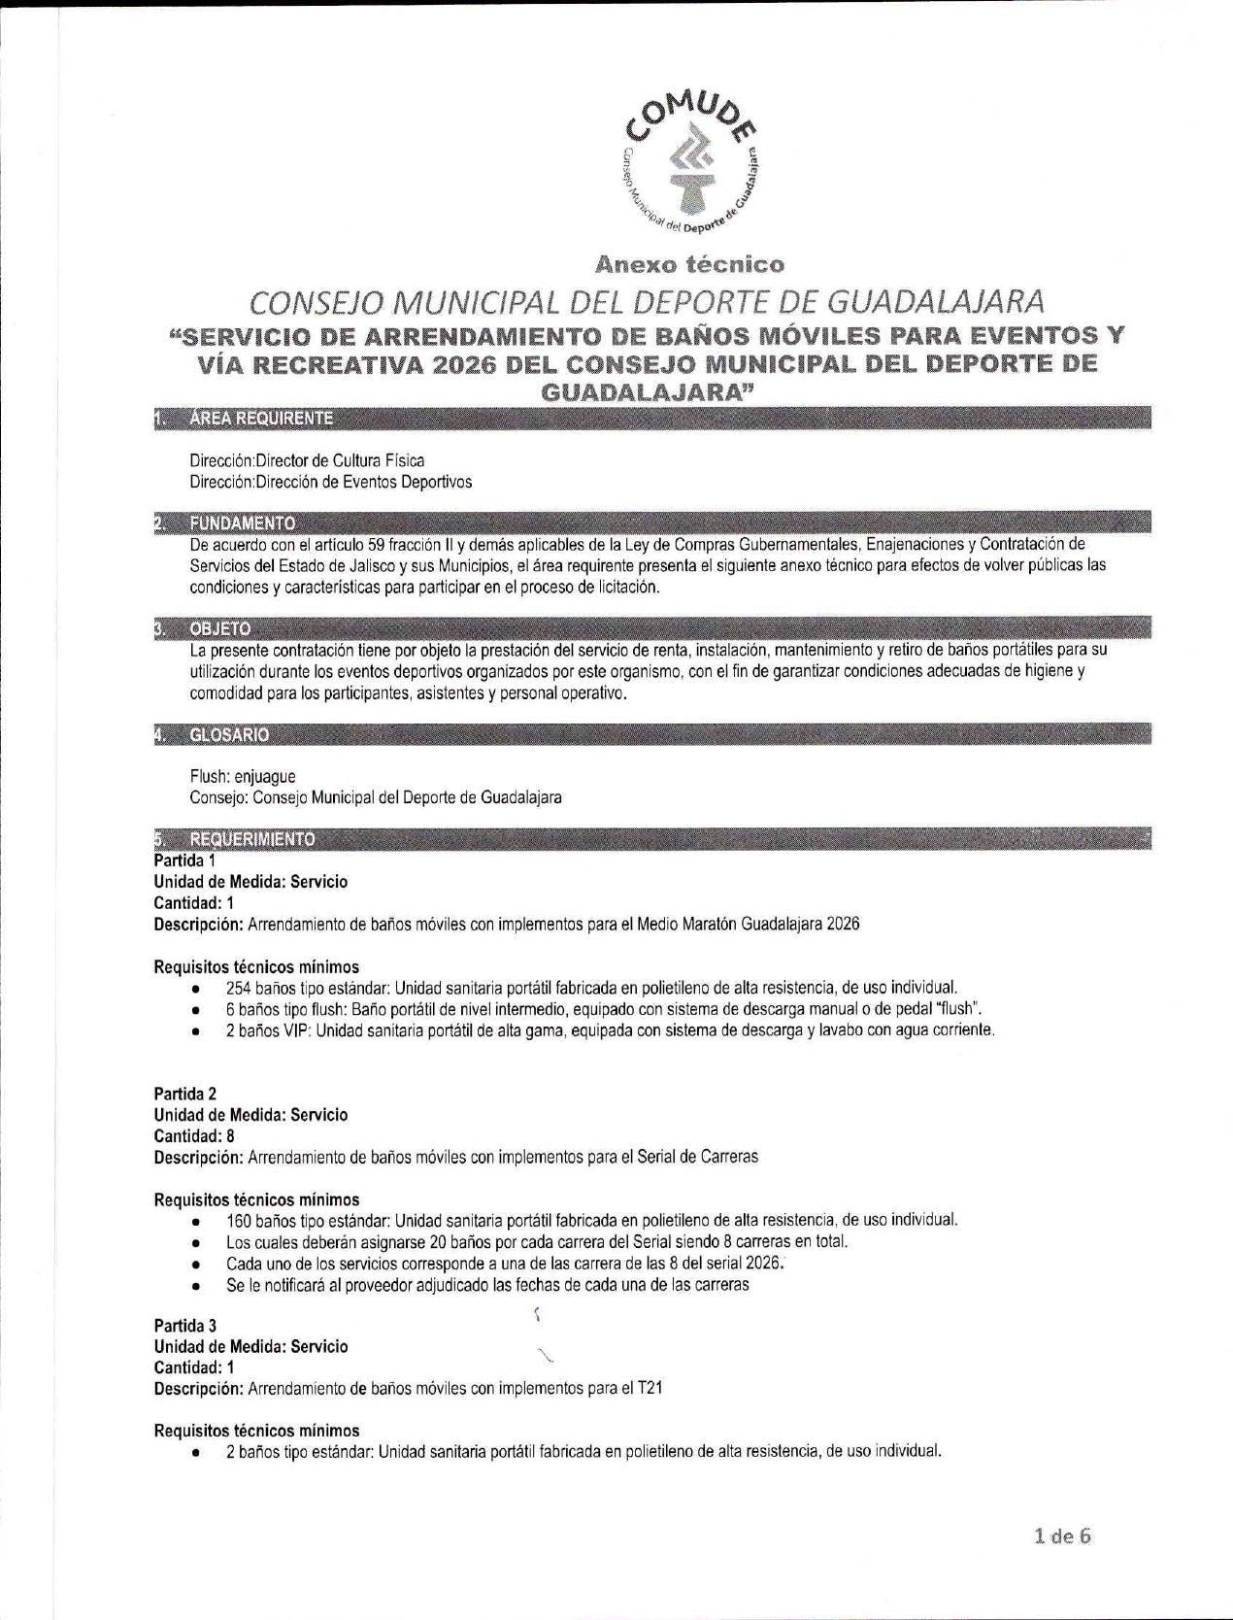

- - - - - - - - - - - - - - - - - - - - - - - - - - - - - - - - - - - - FIN DEL ANEXO - - - - - - - - - - - - - - - - - - - - - - - - - - - - - - - - - - - -

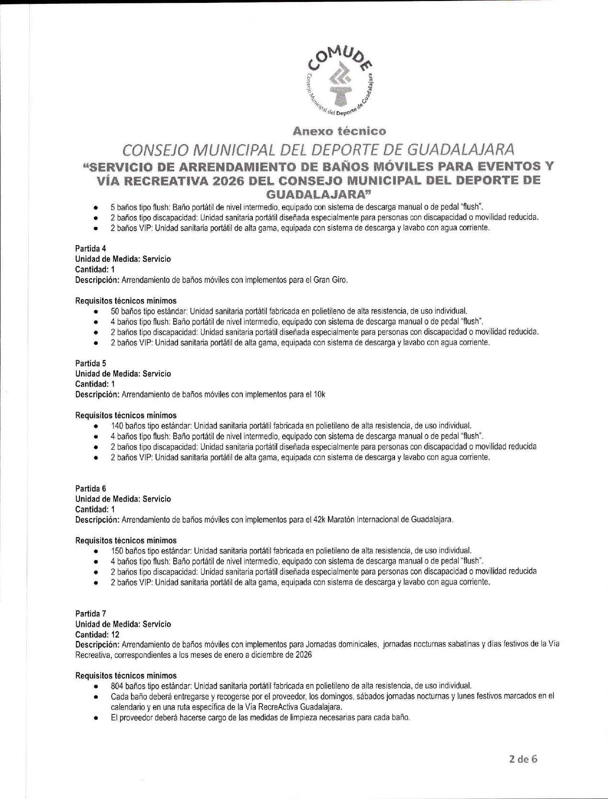

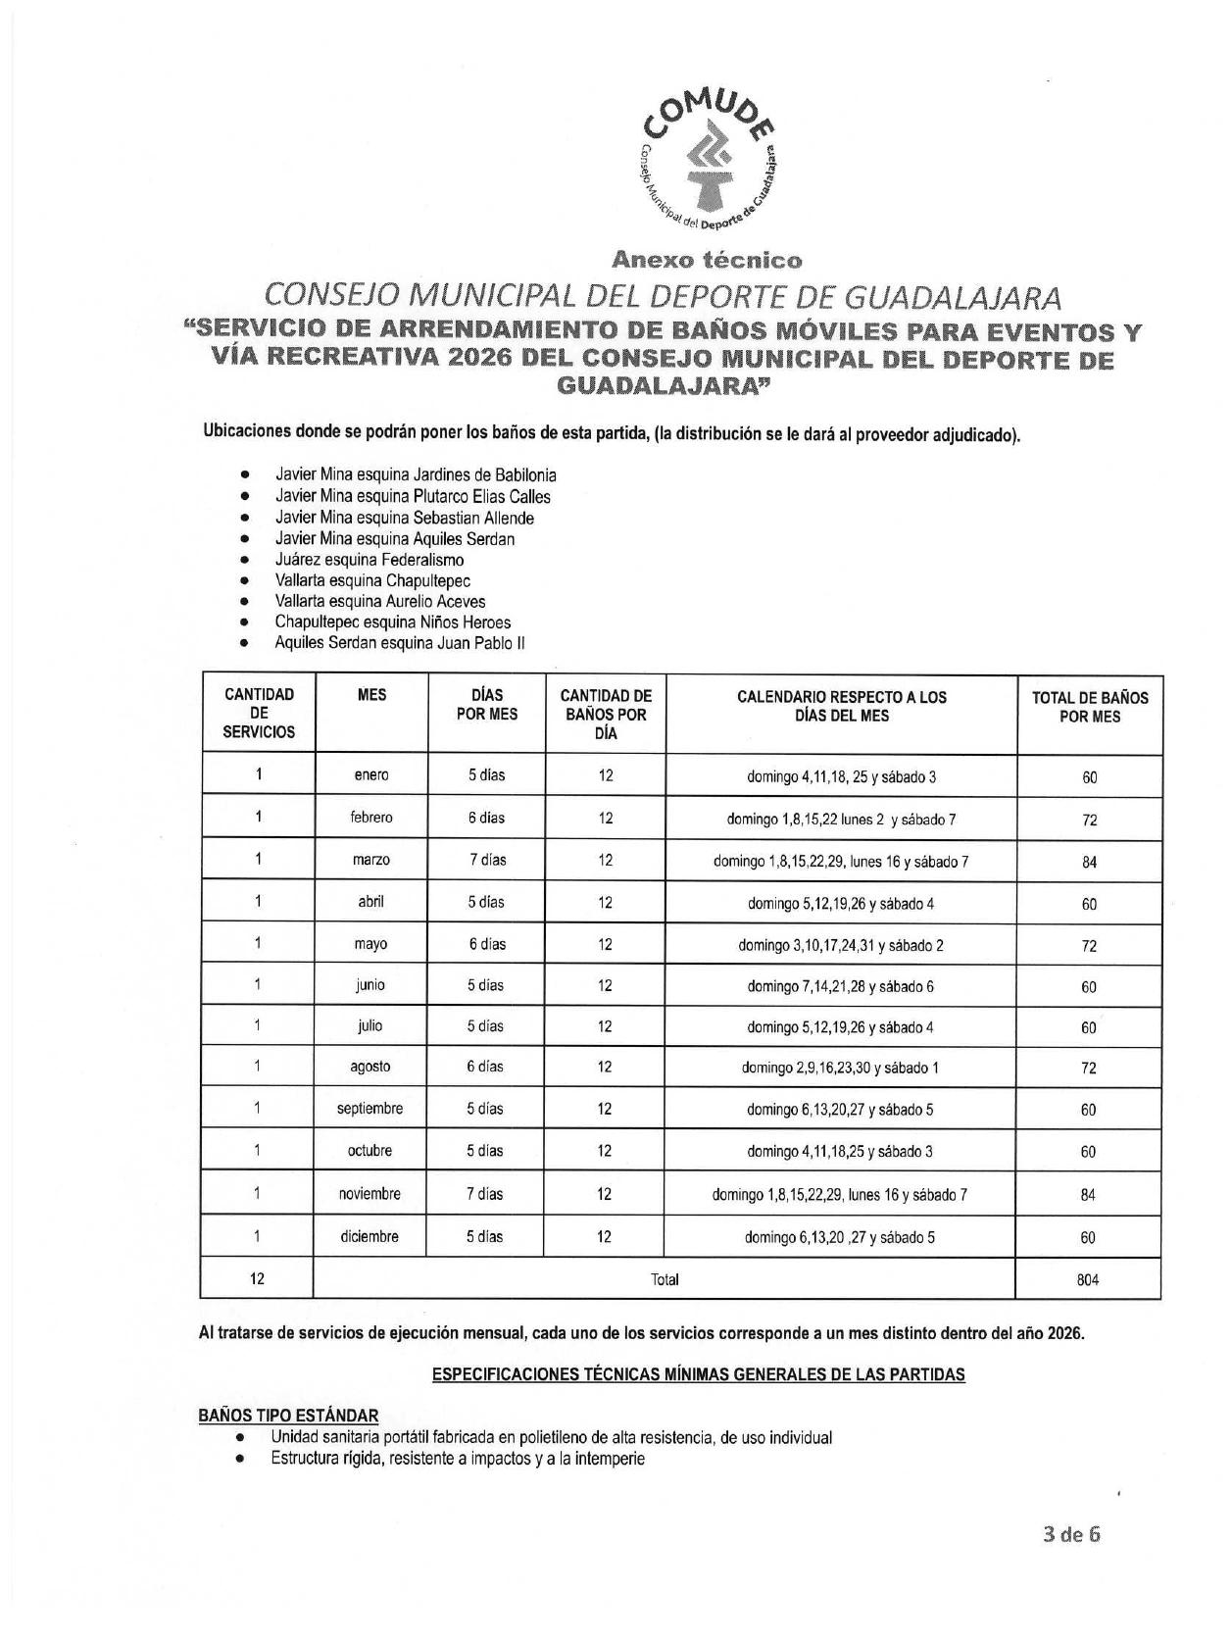

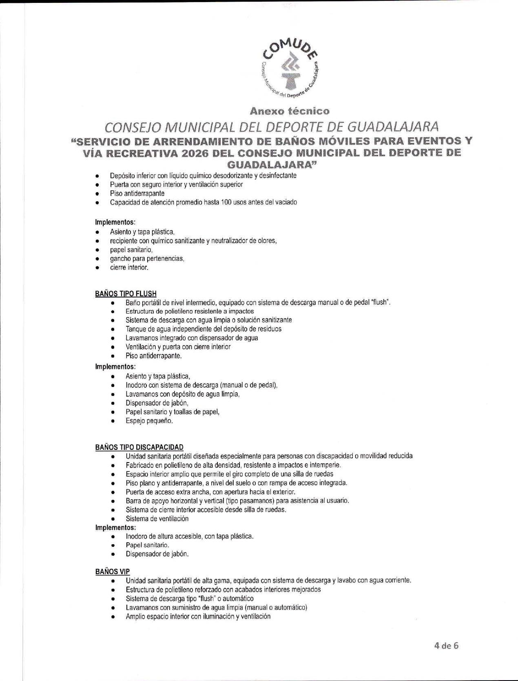

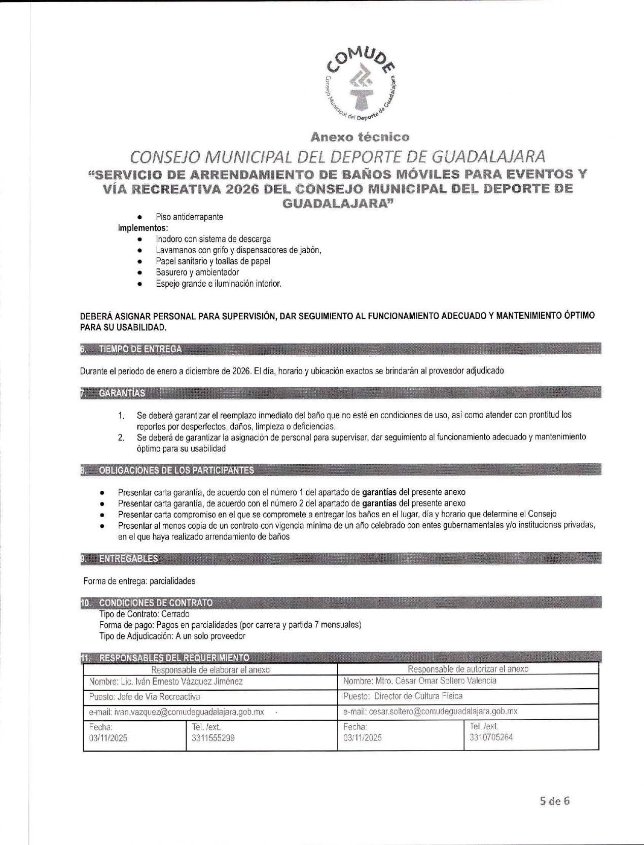

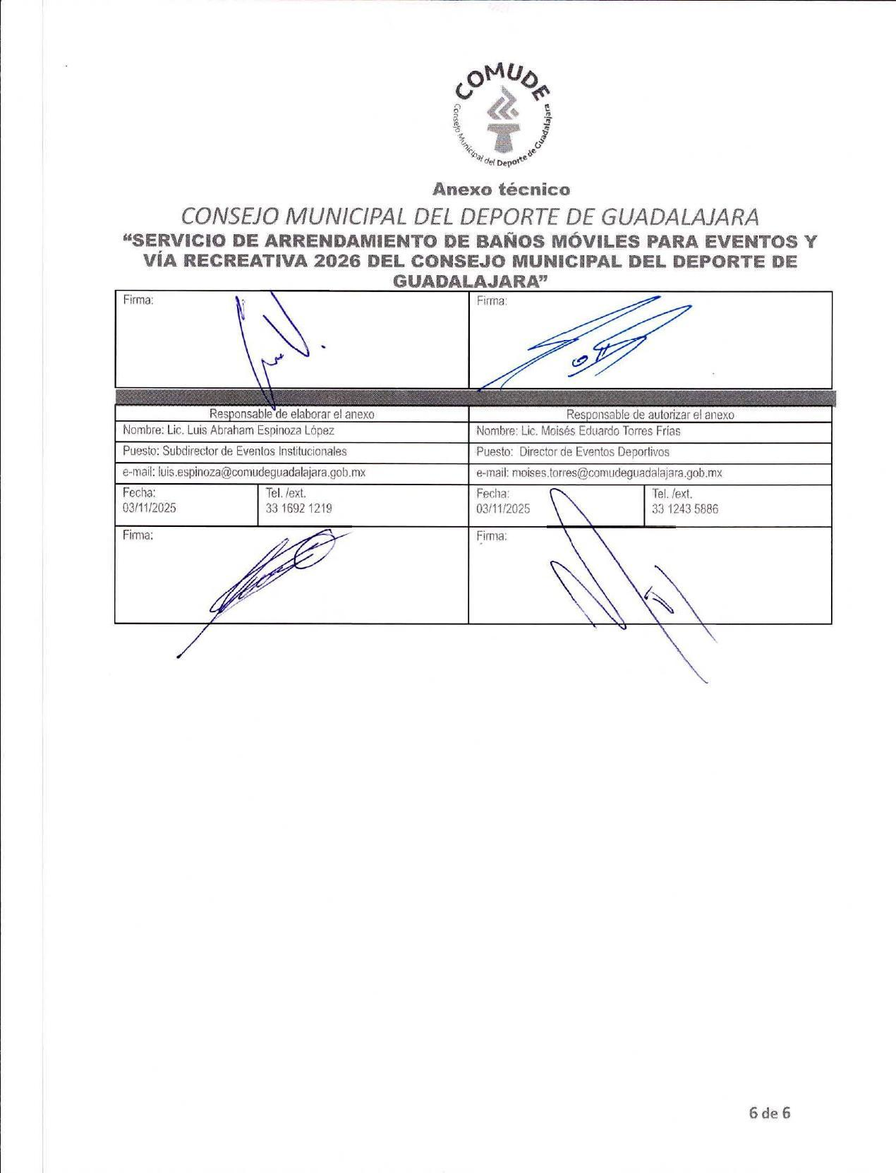

ANEXO 2.

LICITACIÓN PÚBLICA LOCAL LPL 026-2025 CON CONCURRENCIA DE COMITÉ

“CONTRATACIÓN DE SERVICIO DE ARRENDAMIENTO DE BAÑOS MÓVILES PARA EVENTOS Y VÍA RECREATIVA 2026 DEL CONSEJO MUNICIPAL DEL DEPORTE DE GUADALAJARA”

PROPUESTA TÉCNICA

Guadalajara Jalisco, a ___ de ____ del 2025.

PARTIDA | DESCRIPCIÓN | CANTIDAD | UNIDAD DE MEDIDA | MARCA /  MODELO | ENTREGABLES  Y DEMÁS CARACTERÍSTICAS
1
2

TIEMPO DE ENTREGA: (de conformidad con lo solicitado en el Anexo 1. Carta de Requerimientos Técnicos). Se deberán especificar en días naturales el tiempo de entrega.

En caso de ser adjudicado proporcionaré bienes y/o servicios en los términos y condiciones del presente anexo, la ORDEN DE COMPRA y/o CONTRATO, la CONVOCATORIA y las modificaciones que se deriven de las aclaraciones del presente PROCEDIMIENTO.

Seré responsable por los defectos, vicios ocultos o falta de calidad en general de los bienes y/o servicios por cualquier otro incumplimiento en que puedan incurrir en los términos de la ORDEN DE COMPRA y CONTRATO.

ATENTAMENTE

___________________________________
Nombre y firma del Participante o
Representante Legal.

ANEXO 3.

LICITACIÓN PÚBLICA LOCAL LPL 026-2025 CON CONCURRENCIA DE COMITÉ

“CONTRATACIÓN DE SERVICIO DE ARRENDAMIENTO DE BAÑOS MÓVILES PARA EVENTOS Y VÍA RECREATIVA 2026 DEL CONSEJO MUNICIPAL DEL DEPORTE DE GUADALAJARA”

PROPUESTA ECONÓMICA

Guadalajara Jalisco, a ___ de ____ del 2025.

PARTIDA | DESCRIPCIÓN | CANTIDAD | UNIDAD DE MEDIDA | MARCA/  MODELO | PRECIO UNITARIO | IMPORTE
1
TOTAL CON LETRA: |  |  |  |  | SUB  TOTAL
 |  |  |  |  | I.V.A.
 |  |  |  |  | TOTAL

TIEMPO DE ENTREGA: (deberá considerar lo señalado en el Anexo 1. Carta de Requerimientos Técnicos). Se deberán especificar en días naturales el tiempo de entrega.

MONTO TOTAL CON IVA EN LETRA:

CONDICIONES DE PAGO: (De solicitar pagos parciales, deberá especificar el monto de cada parcialidad contra entrega y entera satisfacción de la dependencia).

Declaro bajo protesta de decir verdad que los precios cotizados son bajo la condición de precios fijos hasta la total entrega de los bienes y/o prestación del servicio, y que los precios incluyen todos los costos involucrados y se presentan en moneda nacional con los impuestos desglosados.

Declaro bajo protesta de decir verdad que los precios cotizados tienen una vigencia desde el primer día hábil siguiente a la notificación del FALLO y hasta el 31 de diciembre del 2025.

Manifiesto que los precios cotizados en la presente PROPUESTA serán los mismos en caso de que la COORDINACIÓN DE ADQUISICIONES y/o el COMITÉ según corresponda opte por realizar ajustes al momento de adjudicar de forma parcial los bienes o servicios objeto de este PROCEDIMIENTO DE CONTRATACIÓN.

ATENTAMENTE

___________________________
Nombre y firma del Participante
o Representante Legal del mismo.

ANEXO 4.

LICITACIÓN PÚBLICA LOCAL LPL 026-2025 CON CONCURRENCIA DE COMITÉ

“CONTRATACIÓN DE SERVICIO DE ARRENDAMIENTO DE BAÑOS MÓVILES PARA EVENTOS Y VÍA RECREATIVA 2026 DEL CONSEJO MUNICIPAL DEL DEPORTE DE GUADALAJARA”

CARTA DE PROPOSICIÓN

Guadalajara Jalisco, a ___ de ____ del 2025.
CONSEJO MUNICIPAL DEL DEPORTE DE GUADALAJARA
PRESENTE.

AT’N: Coordinación de Adquisiciones

En atención al procedimiento de la LICITACIÓN PÚBLICA LOCAL LPL XXX-2025 CON CONCURRENCIA DE COMITÉ relativo a la “CONTRATACIÓN DE SERVICIO DE ARRENDAMIENTO DE BAÑOS MÓVILES PARA EVENTOS Y VÍA RECREATIVA 2026 DEL CONSEJO MUNICIPAL DEL DEPORTE DE GUADALAJARA”. En lo subsecuente PROCEDIMIENTO DE CONTRATACIÓN, el suscrito (nombre del firmante) en mi calidad de Representante Legal de (Nombre del Participante), manifiesto bajo protesta de decir verdad que:

- Que cuento con la capacidad administrativa, fiscal, financiera, legal, técnica y profesional para atender el requerimiento en las condiciones solicitadas y con facultades suficientes para suscribir la PROPUESTA en el presente PROCEDIMIENTO DE CONTRATACIÓN, así como para la firma y presentación de los documentos y el CONTRATO que se deriven de éste, a nombre y representación de (Persona Física o Jurídica). Así mismo, manifiesto que cuento con número de PROVEEDOR (XXXXXXXXXXXX) y con Registro Federal de Contribuyentes (XXXXXXXXX), y en su caso me comprometo a realizar los trámites de registro y actualización ante el Padrón de proveedores en los términos señalados en las presentes BASES, para la firma del CONTRATO que llegare a celebrarse en caso de resultar adjudicado.

- Que he leído, revisado y analizado con detalle todas las condiciones de las BASES del presente PROCEDIMIENTO DE CONTRATACIÓN, las especificaciones correspondientes y el juego de Anexos que me fueron proporcionados por la COORDINACIÓN DE ADQUISICIONES, obligándome a cumplir con lo estipulado en cada uno de ellos y/o acatar las aclaraciones realizadas por las áreas técnicas del presente procedimiento.

- Que mi representante entregará (o “Que entregaré”) los bienes y/o servicios a que se refiere el presente Procedimiento de Licitación de acuerdo con las especificaciones y condiciones requeridas en las BASES de este PROCEDIMIENTO DE CONTRATACIÓN, con los precios unitarios señalados en mi PROPUESTA económica.

- Que se han formulado cuidadosamente todos y cada uno de los precios unitarios que se proponen, tomando en consideración las circunstancias previsibles que puedan influir sobre ellos. Dichos precios se presentan en moneda nacional e incluyen todos los cargos directos e indirectos que se originen en la elaboración de los bienes y/o servicios hasta su recepción total por parte de la COORDINACIÓN DE ADQUISICIONES.

- Manifiesto que los precios cotizados en la presente PROPUESTA serán los mismos en caso de que la COORDINACIÓN DE ADQUISICIONES opte por realizar ajustes al momento de adjudicar de forma parcial los bienes o servicios objeto de este PROCEDIMIENTO DE CONTRATACIÓN.

- En caso de resultar favorecidos, nos comprometemos (o “me comprometeré) a firmar el CONTRATO en los términos señalados en las BASES del presente PROCEDIMIENTO DE CONTRATACIÓN.

- Que mi representante no se encuentra (o “Que no me encuentro”) en alguno de los supuestos del artículo 52 de la LEY de Compras Gubernamentales, Enajenaciones y Contratación de Servicios del Estado de Jalisco y sus Municipios, y tampoco en las situaciones previstas para el DESECHAMIENTO DE LAS PROPUESTAS DE LOS PARTICIPANTES que se indican en las BASES del presente PROCEDIMIENTO DE CONTRATACIÓN.

- Mi representada señala (o “Que señalo”) como domicilio para todos los efectos legales a que haya lugar la finca marcada con el número ______ de la calle _____, de la colonia ____, de la ciudad de ______, C.P. ______, teléfono ______, y correo electrónico _______@_______; solicitándoles y manifestando mi conformidad de que todas las notificaciones que se tengan que practicar y aún las personales, se me hagan por correo electrónico en la cuenta anteriormente señalada, sujetándome a lo que establecen los artículos 106 y 107 del Código de Procedimientos Civiles del Estado de Jalisco, aplicado supletoriamente, para que la autoridad estatal lleve a cabo las notificaciones correspondientes. Deberá señalar domicilio dentro del Estado de Jalisco).

- Que por mí o a través de interpósita persona, me abstendré de adoptar conductas, para que los servidores públicos, induzcan o alteren las evaluaciones de las cotizaciones, el resultado del procedimiento, u otros aspectos que otorguen condiciones más ventajosas con relación a los demás Oferentes.

- Que no me encuentro dentro de las listas a que se refiere el artículo 69 B del Código Fiscal de la Federación.

ATENTAMENTE

________________________________
Nombre y firma del Participante
o Representante Legal del mismo.

ANEXO 5.

LICITACIÓN PÚBLICA LOCAL LPL 026-2025 CON CONCURRENCIA DE COMITÉ

“CONTRATACIÓN DE SERVICIO DE ARRENDAMIENTO DE BAÑOS MÓVILES PARA EVENTOS Y VÍA RECREATIVA 2026 DEL CONSEJO MUNICIPAL DEL DEPORTE DE GUADALAJARA”

Guadalajara Jalisco, a ___ de ____ del 2025.

ACREDITACIÓN

CONSEJO MUNICIPAL DEL DEPORTE DE GUADALAJARA
PRESENTE.
AT’N: Coordinación de Adquisiciones

Yo, (nombre), manifiesto bajo protesta de decir verdad, que los datos aquí asentados son ciertos y han sido verificados, manifiesto que actúo en nombre y cuenta propia, que no me encuentro inhabilitado por resolución de autoridad competente alguno, así como que cuento con facultades suficientes para suscribir la cotización y comprometerme en el Procedimiento de LICITACIÓN PÚBLICA LOCAL LPL XXX-2025 CON CONCURRENCIA DE COMITÉ así como con los documentos que se deriven de éste, a nombre y representación de (persona física o moral).

Nombre del Licitante:
No. de Registro del Registro del Padrón de Proveedores (en caso de contar con él)
No. de Registro Federal de Contribuyentes:
Domicilio fiscal: (Calle, Número exterior-interior, Colonia, Código Postal)
Domicilio para recibir notificaciones en el estado de Jalisco: (Calle, Número exterior-interior, Colonia, Código Postal)
Municipio o Delegación: |  | Entidad Federativa:
Teléfono (s): | Fax: | Correo Electrónico:
Objeto Social: tal y como aparece en el acta constitutiva (persona moral) o actividad preponderante (persona física)
Para Personas Morales:
Número de Escritura Pública: (Acta Constitutiva y, de haberlas, sus reformas y modificaciones)
Fecha y lugar de expedición:
Nombre del Fedatario Público, mencionando si es Titular o Suplente:
Fecha de inscripción en el Registro Público de la Propiedad y de Comercio:
Tomo: Libro: Agregado con número al Apéndice:

*NOTA: En caso de que hubiere modificaciones relevantes al Acta Constitutiva (cambio de razón social, de domicilio fiscal, de giro o actividad, etc.), deberá mencionar los datos anteriores que correspondan a dicha modificación y la referencia de la causa de esta.

Para Personas Físicas:
Número de folio de la Credencial de Elector:
P O D E R | Para Personas Morales o Físicas que comparezcan a través de Apoderado, mediante Poder General o Especial para Actos de Administración o de Dominio.  Número de Escritura Pública:  Tipo de poder:  Nombre del Fedatario Público, mencionando si es Titular o Suplente:  Lugar y fecha de expedición:  Fecha de inscripción en el Registro Público de la Propiedad y de Comercio:  Tomo: Libro: Agregado con número al Apéndice:

ATENTAMENTE

________________________________
Nombre y firma del Participante
o Representante Legal del mismo.

ANEXO 6.

LICITACIÓN PÚBLICA LOCAL LPL 026-2025 CON CONCURRENCIA DE COMITÉ

“CONTRATACIÓN DE SERVICIO DE ARRENDAMIENTO DE BAÑOS MÓVILES PARA EVENTOS Y VÍA RECREATIVA 2026 DEL CONSEJO MUNICIPAL DEL DEPORTE DE GUADALAJARA”

DECLARACIÓN DE INTEGRIDAD Y NO COLUSIÓN DE PROVEEDORES

Guadalajara Jalisco, a ___ de ____ del 2025.

CONSEJO MUNICIPAL DEL DEPORTE DE GUADALAJARA
PRESENTE.

AT’N: Coordinación de Adquisiciones

En cumplimiento con los requisitos establecidos en el presente PROCEDIMIENTO DE CONTRATACIÓN para la LICITACIÓN PÚBLICA LOCAL LPL 026-2025 CON CONCURRENCIA DE COMITÉ, denominada “CONTRATACIÓN DE SERVICIO DE ARRENDAMIENTO DE BAÑOS MÓVILES PARA EVENTOS Y VÍA RECREATIVA 2026 DEL CONSEJO MUNICIPAL DEL DEPORTE DE GUADALAJARA”., por medio del presente manifiesto bajo protesta de decir verdad que por sí mismos o a través de interpósita persona, el PROVEEDOR (persona física o moral), a quien represento, se abstendrá de adoptar conductas, para que los servidores públicos de la COORDINACIÓN DE ADQUISICIONES y/o Unidad Centralizada de Compras, induzcan o alteren la evaluaciones de las proposiciones, el resultado del procedimiento u otros aspectos que otorguen condiciones más ventajosas con relación a los demás PARTICIPANTES, así como la celebración de acuerdos colusorios.

A su vez manifiesto no encontrarme dentro de los supuestos establecidos en el artículo 52 de la LEY de Compras Gubernamentales, Enajenaciones y Contratación de Servicios del Estado de Jalisco y sus Municipios.

Bajo protesta de decir verdad manifiesto que no cuento con vínculos o relaciones de negocios, personales o familiares, así como posibles conflictos de interés relacionados con servidores públicos que intervienen en el procedimiento de licitación. Asimismo, no desempeño empleo, cargo o comisión en el servicio público o, en caso de desempeñarlo, con la formalización del CONTRATO respectivo no se actualiza causal alguna de conflicto de interés.

Personas morales/ Bajo protesta de decir verdad manifiesto que los socios, accionistas, administrador general único o, en su caso miembros del consejo de administración y, representantes o apoderados legales de mi representada no cuentan con vínculos o relaciones de negocios, personales o familiares, así como posibles conflictos de interés relacionados con servidores públicos que intervienen en el procedimiento de licitación. Asimismo, que las personas referidas no desempeñan empleo, cargo o comisión en el servicio público o, en caso de desempeñarlo, con la formalización del CONTRATO respectivo no se actualiza causal alguna de conflicto de interés.

ATENTAMENTE

________________________________
Nombre y firma del Participante
o Representante Legal del mismo.

ANEXO 7.

LICITACIÓN PÚBLICA LOCAL LPL 026-2025 CON CONCURRENCIA DE COMITÉ

“CONTRATACIÓN DE SERVICIO DE ARRENDAMIENTO DE BAÑOS MÓVILES PARA EVENTOS Y VÍA RECREATIVA 2026 DEL CONSEJO MUNICIPAL DEL DEPORTE DE GUADALAJARA”

DECLARACIÓN DE APORTACIÓN CINCO AL MILLAR PARA EL FONDO IMPULSO JALISCO

PRESENTE.
Yo, (nombre) en mi carácter de (persona física/representante legal de la empresa” xxxx”) manifiesto que, SI/NO es mi voluntad el realizar la aportación cinco al millar del monto total del CONTRATO, antes de IVA, para ser aportado al Fondo Impulso Jalisco con el propósito de promover y procurar la reactivación económica en el Estado, esto en el supuesto de resultar adjudicado en el presente PROCESO DE CONTRATACIÓN.

Así mismo manifiesto que dicha aportación voluntaria no repercute en la integración de mi PROPUESTA económica ni en la calidad de los bienes y/o servicios a entregar, así como mi consentimiento para que la Dirección de Administración y Finanzas del Consejo Municipal del Deporte de Guadalajara realice la retención de tal aportación en una sola ministración en el primer pago, ya sea pago de anticipo, pago parcial o pago total. (En caso de que el PARTICIPANTE manifieste NO realizar la aportación al Fondo Impulso Jalisco, el presente párrafo quedará sin efecto).

Lo anterior señalado en los artículos 143, 145, 148 y 149 de la LEY de Compras Gubernamentales, Enajenaciones y Contratación de Servicios del Estado de Jalisco y sus Municipios.

ATENTAMENTE

________________________________
Nombre y firma del Participante
o Representante Legal del mismo.

ANEXO 8.

LICITACIÓN PÚBLICA LOCAL LPL 026-2025 CON CONCURRENCIA DE COMITÉ

“CONTRATACIÓN DE SERVICIO DE ARRENDAMIENTO DE BAÑOS MÓVILES PARA EVENTOS Y VÍA RECREATIVA 2026 DEL CONSEJO MUNICIPAL DEL DEPORTE DE GUADALAJARA”

CUMPLIMIENTO DE OBLIGACIONES FISCALES

Guadalajara Jalisco, a __ de ____ del 2025. (1)

CONSEJO MUNICIPAL DEL DEPORTE DE GUADALAJARA
PRESENTE.

AT’N: Coordinación de Adquisiciones

Nombre completo), en mi carácter de Representante Legal de la empresa (Nombre de la Empresa), manifiesto estar al corriente de con mis obligaciones fiscales, por lo que anexo la Constancia de opinión positiva del cumplimiento de obligaciones Fiscales, documento vigente expedido por el SAT, conforme a lo establecido en el Artículo 32-D, del Código Fiscal de la Federación.

ATENTAMENTE

________________________________
Nombre y firma del Participante
o Representante Legal del mismo.

ANEXO 9.

LICITACIÓN PÚBLICA LOCAL LPL 026-2025 CON CONCURRENCIA DE COMITÉ

“CONTRATACIÓN DE SERVICIO DE ARRENDAMIENTO DE BAÑOS MÓVILES PARA EVENTOS Y VÍA RECREATIVA 2026 DEL CONSEJO MUNICIPAL DEL DEPORTE DE GUADALAJARA”

CUMPLIMIENTO OBLIGACIONES IMSS

Guadalajara Jalisco, a ___ de _____ del 2025.

CONSEJO MUNICIPAL DEL DEPORTE DE GUADALAJARA
PRESENTE.

AT’N: Coordinación de Adquisiciones

Nombre completo), en mi carácter de Representante Legal de la empresa (Nombre de la Empresa), manifiesto estar al corriente de mis obligaciones fiscales en materia de Seguridad Social, por lo que anexo la Constancia de opinión positiva de cumplimiento/sin opinión de obligaciones en materia de Seguridad Social, documento vigente expedido el IMSS, de conformidad al ACUERDO número ACDO.AS2.HCT.270422/107.P.DIR dictado por el H. Consejo Técnico, en sesión ordinaria de 27 de abril del 2022

Asimismo, se informa que, se autorizó al IMSS a hacer público el resultado de la consulta de opinión del cumplimiento de obligaciones fiscales en materia de seguridad social de (nombre de la empresa/quien suscribe), de conformidad con la regla séptima del ACUERDO número ACDO.AS2.HCT.270422/107.P.DIR dictado por el H. Consejo Técnico, en sesión ordinaria de 27 de abril del 2022. Se adjunta al presente el acuse correspondiente. Dicha autorización se mantendrá activa hasta el momento que se emita resolución en el procedimiento de licitación citado a rubro, y en caso de resultar adjudicado hasta el término del CONTRATO.

De igual manera, por virtud del presente se autoriza a la COORDINACIÓN DE ADQUISICIONES, para que, a través de las áreas organizativas que resulten competentes, lleve a cabo la consulta en línea de la opinión del cumplimiento de las obligaciones fiscales en materia de seguridad social de (mi representada/quien suscribe.

ATENTAMENTE

________________________________
Nombre y firma del Participante
o Representante Legal del mismo.

ANEXO 10.

LICITACIÓN PÚBLICA LOCAL LPL 026-2025 CON CONCURRENCIA DE COMITÉ

“CONTRATACIÓN DE SERVICIO DE ARRENDAMIENTO DE BAÑOS MÓVILES PARA EVENTOS Y VÍA RECREATIVA 2026 DEL CONSEJO MUNICIPAL DEL DEPORTE DE GUADALAJARA”

CUMPLIMIENTO OBLIGACIONES INFONAVIT

Guadalajara Jalisco, a ___ de _____ del 2025.

CONSEJO MUNICIPAL DEL DEPORTE DE GUADALAJARA
PRESENTE.

AT’N: Coordinación de Adquisiciones

Nombre completo), en mi carácter de Representante Legal de la empresa (Nombre de la Empresa), manifiesto estar al corriente de con mis obligaciones fiscales, en materia de INFONAVIT por lo que anexo la Constancia de opinión positiva del cumplimiento de obligaciones en materia de INFONAVIT, documento vigente expedido por el INFONAVIT, de conformidad al ACUERDO del H. Consejo de Administración del Instituto del Fondo Nacional de la Vivienda para los Trabajadores por el que se emiten las Reglas para la obtención de la constancia de situación fiscal en materia de aportaciones patronales y entero de descuentos, publicado en el Diario Oficial de la Federación el 28 veintiocho de junio del 2017 dos mil diecisiete.

ATENTAMENTE

________________________________
Nombre y firma del Participante
o Representante Legal del mismo.

ANEXO 11.

LICITACIÓN PÚBLICA LOCAL LPL 026-2025 CON CONCURRENCIA DE COMITÉ

“CONTRATACIÓN DE SERVICIO DE ARRENDAMIENTO DE BAÑOS MÓVILES PARA EVENTOS Y VÍA RECREATIVA 2026 DEL CONSEJO MUNICIPAL DEL DEPORTE DE GUADALAJARA”

IDENTIFICACIÓN VIGENTE DE LA PERSONA FÍSICA O DEL REPRESENTANTE LEGAL
DE LA PERSONA MORAL QUE FIRMA LA PROPOSICIÓN.

Guadalajara Jalisco, a ___ de ___ del 2025.

ANVERSO
ANVERSO

REVERSO

ATENTAMENTE

________________________________
Nombre y firma del Participante
o Representante Legal del mismo.

ANEXO 12.

LICITACIÓN PÚBLICA LOCAL LPL 026-2025 CON CONCURRENCIA DE COMITÉ

“CONTRATACIÓN DE SERVICIO DE ARRENDAMIENTO DE BAÑOS MÓVILES PARA EVENTOS Y VÍA RECREATIVA 2026 DEL CONSEJO MUNICIPAL DEL DEPORTE DE GUADALAJARA”

ESTRATIFICACIÓN

Guadalajara Jalisco, a __ de ____ del 2025.

CONSEJO MUNICIPAL DEL DEPORTE DE GUADALAJARA
PRESENTE.

AT’N: Coordinación de Adquisiciones

Me refiero al procedimiento de LICITACIÓN PÚBLICA LOCAL LPL XXX-2025 CON CONCURRENCIA DE COMITÉ, en el que mí representada, la empresa _________ (2) ________, participa a través de la presente proposición.

1.- Al respecto y de conformidad con lo dispuesto por el numeral 1 del artículo 68 de la LEY, MANIFIESTO BAJO PROTESTA DE DECIR VERDAD que mi representada está constituida conforme a las Leyes mexicanas, con Registro Federal de Contribuyentes _________(3)________, y asimismo que considerando los criterios (sector, número total de trabajadores y ventas anuales) establecidos en el Acuerdo por el que se establece la estratificación de las micro, pequeñas y medianas empresas, publicado en el Diario Oficial de la Federación el 30 de junio de 2009, mi representada tiene un Tope Máximo Combinado de _________(4)________, con base en lo cual se estratifica como una empresa _________(5)________.

2.- Así mismo y en referencia a lo estipulado en el numeral 2 del artículo 49 de la LEY, adjunto documentos que acreditan el o los supuestos señalados en sus fracciones IV, V, VI, VII y VIII, en el entendido de que los mismos solo serán considerados para dicho fin en caso de encontrarme en empate. Manifiesto que al NO presentar documentos que así lo acrediten, se entenderá que no cuento con ellos.

3.- De igual forma, declaro que la presente manifestación la hago teniendo pleno conocimiento de que la omisión, simulación o presentación de información falsa, en el artículo 69 de la LEY General de Responsabilidades Administrativas, sancionable por los artículos 116, 117 y 118 de la LEY, así como en términos de lo dispuesto por el artículo 81 de la LEY General de Responsabilidades Administrativas.

ATENTAMENTE

________________________________
Nombre y firma del Participante
o Representante Legal del mismo.

Llenar los campos conforme aplique tomando en cuenta los rangos previstos en el Acuerdo antes mencionado.

1 | Señalar la fecha de suscripción del documento.
2 | Anotar el nombre, razón social o denominación del licitante.
3 | Indicar el Registro Federal de Contribuyentes del licitante.
4 | Señalar el número que resulte de la aplicación de la expresión: Tope Máximo Combinado = (Trabajadores) x10% + (Ventas anuales en millones de pesos) x 90%. Para tales efectos puede utilizar la calculadora MIPyMES disponible en la página http://www.comprasdegobierno.gob.mx/calculadora  Para el concepto “Trabajadores”, utilizar el total de los trabajadores con los que cuenta la empresa a la fecha de la emisión de la manifestación.  Para el concepto “ventas anuales”, utilizar los datos conforme al reporte de su ejercicio fiscal correspondiente a la última declaración anual de impuestos federales, expresados en millones de pesos.
5 | Señalar el tamaño de la empresa (Micro, Pequeña o Mediana), conforme al resultado de la operación señalada en el numeral anterior.

ANEXO 13.

LICITACIÓN PÚBLICA LOCAL LPL 026-2025 CON CONCURRENCIA DE COMITÉ

“CONTRATACIÓN DE SERVICIO DE ARRENDAMIENTO DE BAÑOS MÓVILES PARA EVENTOS Y VÍA RECREATIVA 2026 DEL CONSEJO MUNICIPAL DEL DEPORTE DE GUADALAJARA”

ESCRITO DE NO CONFLICTO DE INTERÉS Y DE NO INHABILITACIÓN
(PERSONA MORAL O JURÍDICA)

Guadalajara Jalisco, a ___ de ____ del 2025.

CONSEJO MUNICIPAL DEL DEPORTE DE GUADALAJARA
PRESENTE.

AT’N: Coordinación de Adquisiciones

Yo _________ Representante legal de la empresa manifiesto bajo protesta de decir verdad que la Persona Moral que represento no hay accionistas ni asociados que desempeñen un empleo cargo o comisión en el Servicio Público y ninguno de nuestros accionistas y asociados se encuentra inhabilitados para desempeñar un empleo cargo o comisión en el Servicio Público; mi representada no tiene conflicto de interés real o potencial, financiero o de cualquier otro tipo con relación a algún servidor público adscrito a la COORDINACIÓN DE ADQUISICIONES, Y acepto que por ningún motivo podrá celebrarse ORDEN DE COMPRA o CONTRATO alguno con quien se encuentre inhabilitado para desempeñar un empleo, cargo o comisión en el servicio público, conforme a lo establecido en los artículos 49 fracción IX, 59 y del 65 al 72 de la LEY General de Responsabilidades Administrativas.

Asimismo, manifiesto que mi representada no se encuentra inhabilitada y no tiene adeudos o multas derivadas de resoluciones de la Contraloría Ciudadana o de la Coordinación de Adquisiciones, y no se encuentra sancionada como empresa o suspendidos los derechos como proveedor.

ATENTAMENTE

________________________________
Nombre y firma del Participante
o Representante Legal del mismo.

ANEXO 14.

LICITACIÓN PÚBLICA LOCAL LPL 026-2025 CON CONCURRENCIA DE COMITÉ

“CONTRATACIÓN DE SERVICIO DE ARRENDAMIENTO DE BAÑOS MÓVILES PARA EVENTOS Y VÍA RECREATIVA 2026 DEL CONSEJO MUNICIPAL DEL DEPORTE DE GUADALAJARA”

MANIFIESTO DE OBJETO SOCIAL EN ACTIVIDAD ECONÓMICA Y PROFESIONALES

Guadalajara Jalisco, a ___ de ____ del 2025.

CONSEJO MUNICIPAL DEL DEPORTE DE GUADALAJARA
PRESENTE.

AT’N: Coordinación de Adquisiciones

(Nombre de mi representada), manifiesto que el objeto social, actividad económica y profesionales están relacionadas con la adquisición y/o realización del servicio objeto de la licitación, que contamos con la capacidad técnica, administrativa, legal y que somos solventes económicamente para realizar la adquisición y/o el servicio solicitado por la CONVOCANTE en tiempo y forma, para lo cual presentamos la información contenida en nuestra propuesta, misma que estará sujeta a la evaluación de la CONVOCANTE.

ATENTAMENTE

________________________________
Nombre y firma del Participante
o Representante Legal del mismo.

ANEXO 15.

TEXTO DE LA FIANZA DEL 10% DE GARANTÍA DE CUMPLIMIENTO DEL CONTRATO

(NOMBRE DE LA AFIANZADORA), EN EL EJERCICIO DE LA AUTORIZACIÓN QUE ME OTORGA EL GOBIERNO FEDERAL A TRAVÉS DE LA SECRETARÍA DE LA HACIENDA Y CRÉDITO PÚBLICO EN LOS TÉRMINOS DE LOS ARTÍCULOS 144 Y 153 DE LA LEY DE INSTITUCIONES DE SEGUROS Y DE FIANZAS, ME CONSTITUYO FIADORA POR LA SUMA DE $ (CANTIDAD CON NÚMERO) (CANTIDAD CON LETRA) A FAVOR DEL CONSEJO MUNICIPAL DEL DEPORTE DE GUADALAJARA, A EFECTO DE:
GARANTIZAR POR (NOMBRE DEL PROVEEDOR) CON DOMICILIO EN ______ COLONIA_____CIUDAD _______ EL FIEL Y EXACTO CUMPLIMIENTO DE TODAS Y CADA UNA DE LAS OBLIGACIONES PACTADAS EN LA LICITACIÓN __________ DE FECHA _________ (SE DEBERÁ ESTABLECER LA FECHA DE EMISIÓN Y PUBLICACIÓN DEL FALLO), DERIVADO DEL PROCEDIMIENTO ____________________ CELEBRADO ENTRE NUESTRO FIADO Y EL CONSEJO MUNICIPAL DEL DEPORTE DE GUADALAJARA, CON UN IMPORTE TOTAL DE $________. ASÍ MISMO, SE ACEPTA SUJETARNOS A LA COMPETENCIA DE LOS TRIBUNALES DEL PRIMER PARTIDO JUDICIAL DEL ESTADO DE JALISCO, ACEPTANDO CONTINUAR AFIANZANDO A MI FIADO, EN CASO DE QUE SE LE OTORGUE ALGUNA PRÓRROGA DE CUMPLIMIENTO O SE CELEBRE CON ÉSTE, CUALQUIER ACUERDO MODIFICATORIO AL CONTRATO PRINCIPAL.
LA FIANZA TENDRÁ UNA VIGENCIA DESDE EL PRIMER DÍA DE LA CONTRATACIÓN Y HASTA 12 MESES POSTERIORES A LA FECHA DE VENCIMIENTO DEL CONTRATO.
ADICIONALMENTE ESTA FIANZA PODRÁ SER EXIGIBLE EN CUALQUIER TIEMPO PARA GARANTIZAR LAS OBLIGACIONES DEL CONTRATO, ”BASES” Y/O CONVOCATORIA DEL PROCEDIMIENTO QUE LE DIERON ORIGEN, Y/O LA BUENA CALIDAD EN GENERAL DE LOS BIENES Y SERVICIOS, CUANDO SEAN DE CARACTERÍSTICAS INFERIORES A LAS SOLICITADAS EN LAS “BASES” Y/O CONVOCATORIA DEL “PROCEDIMIENTO DE CONTRATACIÓN” ANTERIORMENTE SEÑALADO Y/O CUANDO DIFIERAN EN PERJUICIO DEL CONSEJO MUNICIPAL DEL DEPORTE DE GUADALAJARA, ASÍ COMO LA REPARACIÓN DE LOS DEFECTOS Y VICIOS OCULTOS, DAÑOS Y PERJUICIOS QUE PUDIEREN APARECER Y QUE SEAN IMPUTABLES A NUESTRO FIADO CON MOTIVO DE LA CONTRATACIÓN QUE SE MENCIONA Y SOLO PODRÁ SER CANCELADA MEDIANTE ESCRITO DE LA COORDINACIÓN DE ADQUISICIONES DIRIGIDO A LA AFIANZADORA.
IGUALMENTE, EN EL CASO QUE SE OTORGUE PRÓRROGA AL CUMPLIMIENTO DEL CONTRATO, ASÍ COMO DURANTE LA SUBSTANCIACIÓN DE JUICIOS, RECURSOS O INCONFORMIDADES DE LOS BIENES Y/O SERVICIOS CONTRATADOS ESTA FIANZA CONTINUARÁ VIGENTE HASTA SU TOTAL RESOLUCIÓN.
EN CASO DE QUE LA PRESENTE FIANZA SE HAGA EXIGIBLE, LA AFIANZADORA Y EL FIADO ACEPTAN EXPRESAMENTE SOMETERSE AL PROCEDIMIENTO DE EJECUCIÓN ESTABLECIDO EN LOS ARTÍCULOS 279, 282 Y 283 Y DEMÁS RELATIVOS DE LA LEY DE INSTITUCIONES DE SEGUROS Y DE FIANZAS EN VIGOR, PARA LA EFECTIVIDAD DE LAS FIANZAS, AÚN PARA EL CASO DE QUE PROCEDA EL COBRO DE INTERESES, CON MOTIVO DEL PAGO EXTEMPORÁNEO DEL IMPORTE DE LA PÓLIZA DE FIANZA REQUERIDA ACEPTANDO SOMETERSE A LA COMPETENCIA DE LOS TRIBUNALES DEL PRIMER PARTIDO JUDICIAL DEL ESTADO DE JALISCO, RENUNCIANDO A LOS TRIBUNALES QUE POR RAZÓN DE SU DOMICILIO PRESENTE O FUTURO, LES PUDIERA CORRESPONDER.
EL INCUMPLIMIENTO DE LA OBLIGACIÓN GARANTIZADA SE ACREDITARÁ ACOMPAÑANDO A SU ESCRITO DE RECLAMACIÓN LOS DOCUMENTOS QUE COMPRUEBEN LA EXISTENCIA Y EXIGIBILIDAD DE LA OBLIGACIÓN GARANTIZADA EN TÉRMINOS DEL ART. 279 DE LA LEY, CON INDEPENDENCIA DE LO ANTERIOR, LA INSTITUCIÓN TENDRÁ DERECHO A SOLICITAR AL BENEFICIARIO TODO TIPO DE INFORMACIÓN O DOCUMENTACIÓN QUE SEA NECESARIA RELACIONADA CON LA FIANZA MOTIVO DE LA RECLAMACIÓN EN TÉRMINOS DE ESTE NUMERAL.

_ _ _ _ _ _ _ _ _ _ _ FIN DEL TEXTO _ _ _ _ _ _ _ _ _ _ _
ANEXO 16.

LICITACIÓN PÚBLICA LOCAL LPL 026-2025 CON CONCURRENCIA DE COMITÉ

“CONTRATACIÓN DE SERVICIO DE ARRENDAMIENTO DE BAÑOS MÓVILES PARA EVENTOS Y VÍA RECREATIVA 2026 DEL CONSEJO MUNICIPAL DEL DEPORTE DE GUADALAJARA”

GARANTÍA DE CUMPLIMIENTO

Guadalajara Jalisco, a __ de ____ del 2025.

CONSEJO MUNICIPAL DEL DEPORTE DE GUADALAJARA
PRESENTE.

AT’N: Coordinación de Adquisiciones

En cumplimiento con los requisitos establecidos en el presente PROCEDIMIENTO DE CONTRATACIÓN de la LICITACIÓN PÚBLICA LOCAL LPL 026-2025 CON CONCURRENCIA DE COMITÉ, denominada “SERVICIO DE ARRENDAMIENTO DE BAÑOS MÓVILES PARA EVENTOS Y VÍA RECREATIVA 2026 DEL CONSEJO MUNICIPAL DEL DEPORTE DE GUADALAJARA”manifiesto por medio del presente bajo protesta de decir verdad que, en caso de resultar adjudicado, me comprometo a entregar la garantía de cumplimiento, señalada en el numeral 21 de las BASES, de conformidad con lo establecido en el Anexo 15.

ATENTAMENTE

________________________________
Nombre y firma del Participante
o Representante Legal del mismo.

ANEXO 17.

LICITACIÓN PÚBLICA LOCAL LPL 026-2025 CON CONCURRENCIA DE COMITÉ

“CONTRATACIÓN DE SERVICIO DE ARRENDAMIENTO DE BAÑOS MÓVILES PARA EVENTOS Y VÍA RECREATIVA 2026 DEL CONSEJO MUNICIPAL DEL DEPORTE DE GUADALAJARA”

MANIFIESTO DE RESPONSABILIDAD EN MATERIA DE PROPIEDAD INTELECTUAL.

Guadalajara Jalisco, a ___ de _____ del 2025.

CONSEJO MUNICIPAL DEL DEPORTE DE GUADALAJARA
PRESENTE.

AT’N: Coordinación de Adquisiciones

Yo,_______________ en mi carácter de representante legal de la empresa _______________ manifiesto bajo protesta de decir verdad que, en caso de resultar adjudicado en éste proceso de contratación en coordinación con la empresa que represento, asumo la responsabilidad total que resulte de cualquier violación al fundamento legal las disposiciones legales reguladas en la Ley de la Propiedad Industrial y en la Ley Federal de Derechos de Autor que surjan con motivo de la adquisición de bienes y/o contratación de servicios, motivo de la presente Licitación.

ATENTAMENTE

___________________________________
Nombre y firma del Participante o
Representante Legal.

ANEXO 18.

LICITACIÓN PÚBLICA LOCAL LPL 026-2025 CON CONCURRENCIA DE COMITÉ

“CONTRATACIÓN DE SERVICIO DE ARRENDAMIENTO DE BAÑOS MÓVILES PARA EVENTOS Y VÍA RECREATIVA 2026 DEL CONSEJO MUNICIPAL DEL DEPORTE DE GUADALAJARA”

DATOS GENERALES DE CONTACTO
Guadalajara Jalisco, a ___ de _____ del 2025.
CONSEJO MUNICIPAL DEL DEPORTE DE GUADALAJARA
PRESENTE.
AT’N: Coordinación de Adquisiciones

NOMBRE O RAZÓN SOCIAL DEL LICITANTE:
Se proporciona el contacto designado para atender cualquier asunto correspondiente a la calidad de los servicios contratados, se incluyen los siguientes datos:

Representante legal:
Nombre completo del contacto oficial.
Cargo.
Domicilio.
Teléfono (oficina y celular)
Correo electrónico.

Persona encargada de darle seguimiento a los pedidos u órdenes de compra:
Nombre completo del contacto oficial.
Cargo.
Domicilio.
Teléfono (oficina y celular)
Correo electrónico.

Persona encargada del seguimiento del servicio:
Nombre completo del contacto oficial.
Cargo.
Domicilio.
Teléfono (oficina y celular)
Correo electrónico.

Las notificaciones podrán realizarse a través de los siguientes medios: Vía correo electrónico y/o oficio/escrito

ATENTAMENTE
___________________________
Nombre y firma del Participante
o Representante Legal del mismo

Nota: Cabe señalar, que el contacto designado por el LICITANTE no tendrá que ser necesariamente el representante legal de la empresa, sin embargo, toda notificación que se le haga por parte del ÁREA REQUIRENTE se considerará de carácter oficial.

ANEXO 19.

LICITACIÓN PÚBLICA LOCAL LPL 026-2025 CON CONCURRENCIA DE COMITÉ

“CONTRATACIÓN DE SERVICIO DE ARRENDAMIENTO DE BAÑOS MÓVILES PARA EVENTOS Y VÍA RECREATIVA 2026 DEL CONSEJO MUNICIPAL DEL DEPORTE DE GUADALAJARA”

MANIFIESTO DE CONFIDENCIALIDAD
Guadalajara Jalisco, a ___ de _____ del 2025.
CONSEJO MUNICIPAL DEL DEPORTE DE GUADALAJARA
PRESENTE.
AT’N: Coordinación de Adquisiciones

En nombre de mi representada y de sus socios, en mi carácter de representante legal de la empresa _________ manifiesto bajo protesta de decir verdad, que de resultar adjudicado nos comprometemos a mantener en estricta confidencialidad la información y documentación que nos proporcione el CONSEJO MUNICIPAL DEL DEPORTE DE GUADALAJARA, asimismo, no revelaremos durante la vigencia del contrato o con posterioridad, ninguna información que utilice y/o sea propiedad de la DEPENDENCIA, relacionada con los bienes objeto de esta LICITACIÓN.

De resultar adjudicado, en caso de que, durante la vigencia del contrato, alguno de los socios, directivos, representantes o empleado revele, divulgue, comparta, ceda, traspase, venda o utilice indebidamente la información que con carácter confidencial y reservado le proporcione el CONSEJO MUNICIPAL DEL DEPORTE DE GUADALAJARA, la convocante tendrá derecho de rescindir administrativamente el contrato conforme a la cláusula respectiva.

Adicionalmente nos obligamos a dejar a salvo al CONSEJO MUNICIPAL DEL DEPORTE DE GUADALAJARA de cualquier controversia y en su caso, cubrir los daños y perjuicios ocasionados por utilizar indebidamente la información de la convocante.

ATENTAMENTE
___________________________
Nombre y firma del Participante
o Representante Legal del mismo

